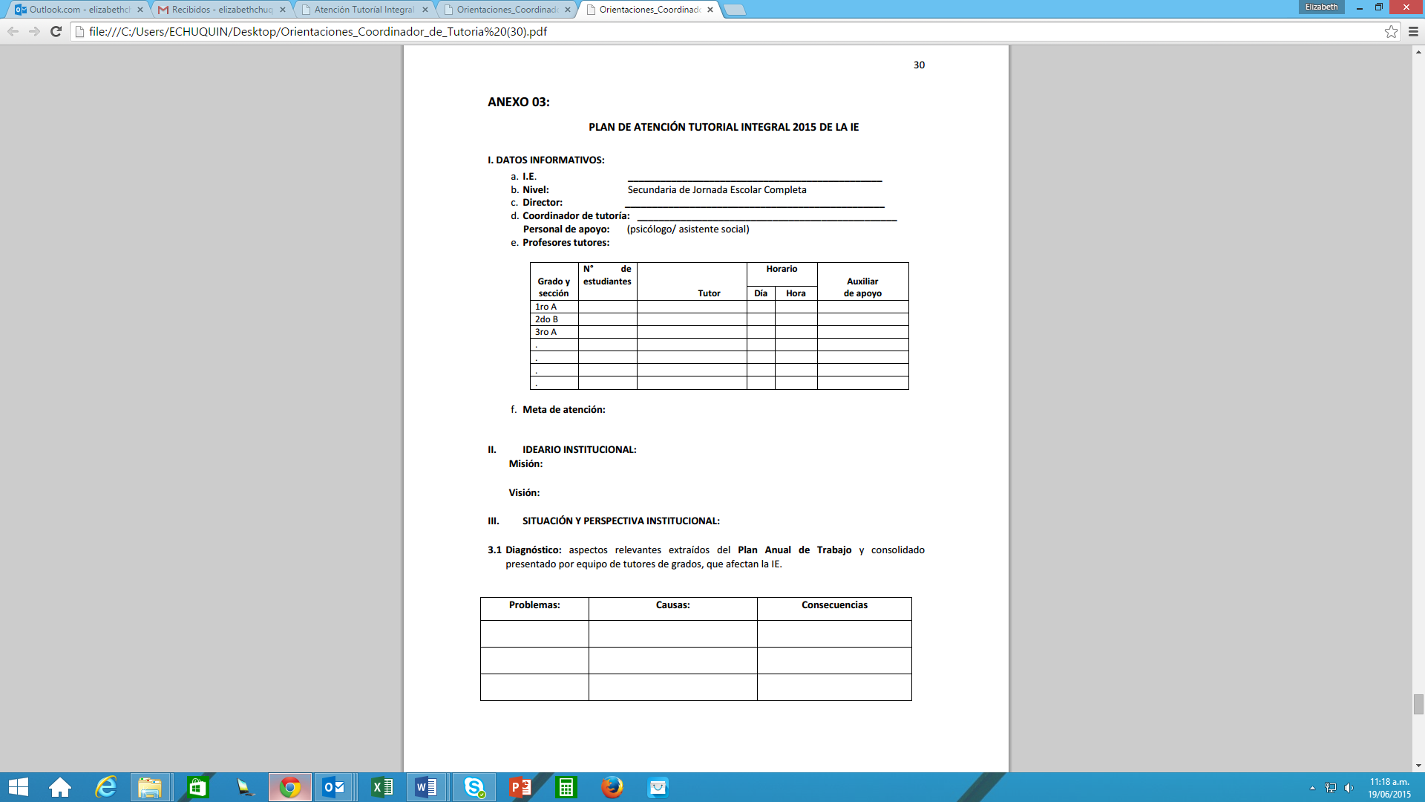

**3.2 Fundamentación del de Atención Tutorial Integral:**

|  |
| --- |
|  |

**3.3 Objetivos institucionales:**

**IV. PLAN DE ACTIVIDADES**

**4.1 Para Instituciones:**

|  |  |  |  |
| --- | --- | --- | --- |
| **Mes** | **Día** | **Actividad** | **Responsable** |
|  |  |  |  |
|  |  |  |  |
|  |  |  |  |
|  |  |  |  |
|  |  |  |  |
|  |  |  |  |
|  |  |  |  |

**4.2 Por Grado:**

|  |  |  |
| --- | --- | --- |
| **Grado y sección** | **Objetivos** | **Breve descripción de la actividad a desarrollar** |
|  |  |  |
|  |  |  |
|  |  |  |

**4.2 Extracurriculares:** Informaciones sobre salidas, visitas, retiros, celebraciones, reuniones, etc. planificadas y autorizadas a realizarse fuera de horario o de la IIEE escolar por sección.

a) Colocar las actividades que se realizarán durante el presente año

|  |  |  |  |  |
| --- | --- | --- | --- | --- |
| **Grado y sección** | **Actividad** | **Propósito** | **Cronograma** | |
|  |  |  | **Día** | **Mes** |
|  |  |  |  |  |
|  |  |  |  |  |
|  |  |  |  |  |
|  |  |  |  |  |

b) Cronogramas de Reuniones por Grado (coordinación/capacitación/grupo de interaprendizaje, etc.

|  |  |  |  |  |
| --- | --- | --- | --- | --- |
| **Grado y sección** | **Agenda** | **Propósito** | **Cronograma** | |
|  |  |  | **Día** | **Mes** |
|  |  |  |  |  |
|  |  |  |  |  |
|  |  |  |  |  |
|  |  |  |  |  |

c) Cronograma de Escuela de Padres

|  |  |  |  |  |
| --- | --- | --- | --- | --- |
| **Grado y sección** | **Agenda** | **Propósito** | **Cronograma** | |
|  |  |  | **Día** | **Mes** |
|  |  |  |  |  |
|  |  |  |  |  |
|  |  |  |  |  |
|  |  |  |  |  |

**d) Bibliografía:**

**Lima, ……….de ……………………..**

**............................................ .................................................. DIRECTOR Coordinador de Tutoría**

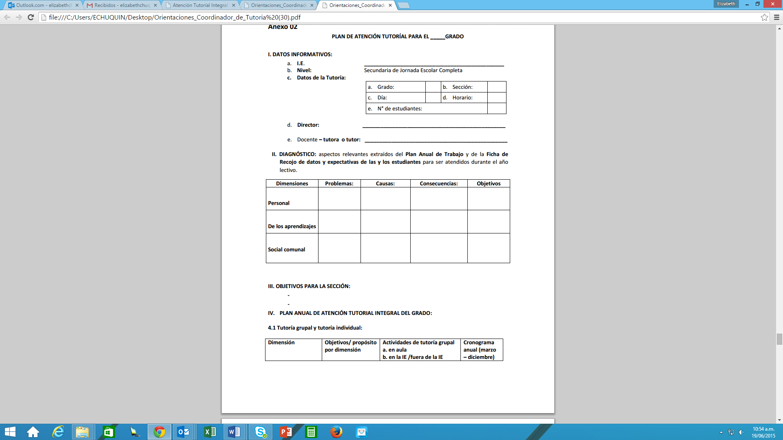

**III. OBJETIVOS PARA LA SECCIÓN:**

**IV. PLAN ANUAL DE ATENCIÓN TUTORIAL INTEGRAL DEL GRADO:**

**4.1 Tutoría grupal y tutoría individual:**

|  |  |  |  |
| --- | --- | --- | --- |
| **Dimensión** | **Objetivos/ propósito por dimensión** | **Actividades de tutoría grupal a. en aula b. en la IE /fuera de la IE** | **Cronograma anual (marzo – diciembre)** |
| **Personal** |  |  |  |
| **De los aprendizajes** |  |  |  |
| **Social comunal** |  |  |  |

**4.2 Fuera de la hora de tutoría (Salidas, visitas, retiros, celebraciones, reuniones, etc. A realizarse**

**fuera de horario escolar. Colocar las que se realizarán en el presente año)**

|  |  |  |  |  |
| --- | --- | --- | --- | --- |
| **Dimensión** | **Actividad:** | **Propósito** | **Fecha** | |
| **Personal** |  |  | **Día** | **Mes** |
|  |  |
| **De los aprendizajes** |  |  |  |  |
| **Social comunal** |  |  |  |  |

**V. CRONOGRAMAS DE REUNIONES PARA TUTORÍA INDIVIDUAL:**

**5.1 Con Estudiantes**

|  |  |  |  |  |
| --- | --- | --- | --- | --- |
| **Estudiante** | **Hora** | **Fecha** | | **Agenda** |
|  |  | **1ra reunión** | **2da reunión** |  |
|  |  |  |  |  |
|  |  |  |  |  |
|  |  |  |  |  |
|  |  |  |  |  |
|  |  |  |  |  |
|  |  |  |  |  |
|  |  |  |  |  |
|  |  |  |  |  |
|  |  |  |  |  |
|  |  |  |  |  |
|  |  |  |  |  |

**5.2 Con Madres o Padres de Familia/Apoderados**

|  |  |  |  |  |  |  |
| --- | --- | --- | --- | --- | --- | --- |
| **Estudiante** | **Madre o padre**  **/ apoderado**  **(nombre(s) /parentesco,**  **teléfono/ celular)** | **1ra Entrevista** | | **2da Entrevista** | | **Agenda** |
|  |  | **Fecha** | **Hora** | **Fecha** | **Hora** |  |
|  |  |  |  |  |  |  |
|  |  |  |  |  |  |  |
|  |  |  |  |  |  |  |
|  |  |  |  |  |  |  |
|  |  |  |  |  |  |  |
|  |  |  |  |  |  |  |
|  |  |  |  |  |  |  |
|  |  |  |  |  |  |  |
|  |  |  |  |  |  |  |

**VI. Bibliografía:**

**Lima, de 2015**

**Docente tutor o tutora Coordinador(a) de Tutoría**